
BÜLTEN NUMARASI : <DOC_KODU>
HAZIRLANMA TARİHİ : <DOC_HAZ_TAR>
REVİZYON TARİHİ : <REV_TARIHI>
REVİZYON NO : <REV_NO>

ONAY
<SON_ONAY>
<SON_ONAY_POZ_TAN>

EMNİYET BÜLTENİ

DEVLET HAVA MEYDANLARI İŞLETMESİ
GENEL MÜDÜRLÜĞÜ

- KONU:
Kapadokya Havalimanı Taksiyolu Bağlantı İşi Kapsamında İnşaat Çalışmaları.

- AMAÇ:

Havalimanımıza iniş kalkış gerçekleştirecek hava araçlarının; iniş, kalkış ve taksi manevraları sırasında güvenli ve emniyetli hareket etmesine yardımcı olmak, kaza kırıma uğramasını engellemek amacıyla, hava tarafında görevli ve hava sahsını kullanacak personel ile paydaşların uyması gereken kuralları kapsamaktadır.

- KAPSAM:
Havalimanımızda görev yapan personeller, paydaşlar ve havalimanımızı kullanacak hava araçlarını kapsar.

- AÇIKLAMALAR:

Havalimanımız 11-29 pisti, 11 pist başı eşik noktasından başlayacak şekilde 676 metrelik kısım eşik kaydırma yapılması ile kalan pistin 2324 metre pist olarak kullanılması; 11 pist başı 676 metrelik kısım iniş/kalkışa kapatılarak bu alanda inşaat çalışmaları yapılacaktır. İmalat çalışmaları, görselde belirtilen alanlarda yapılacaktır.

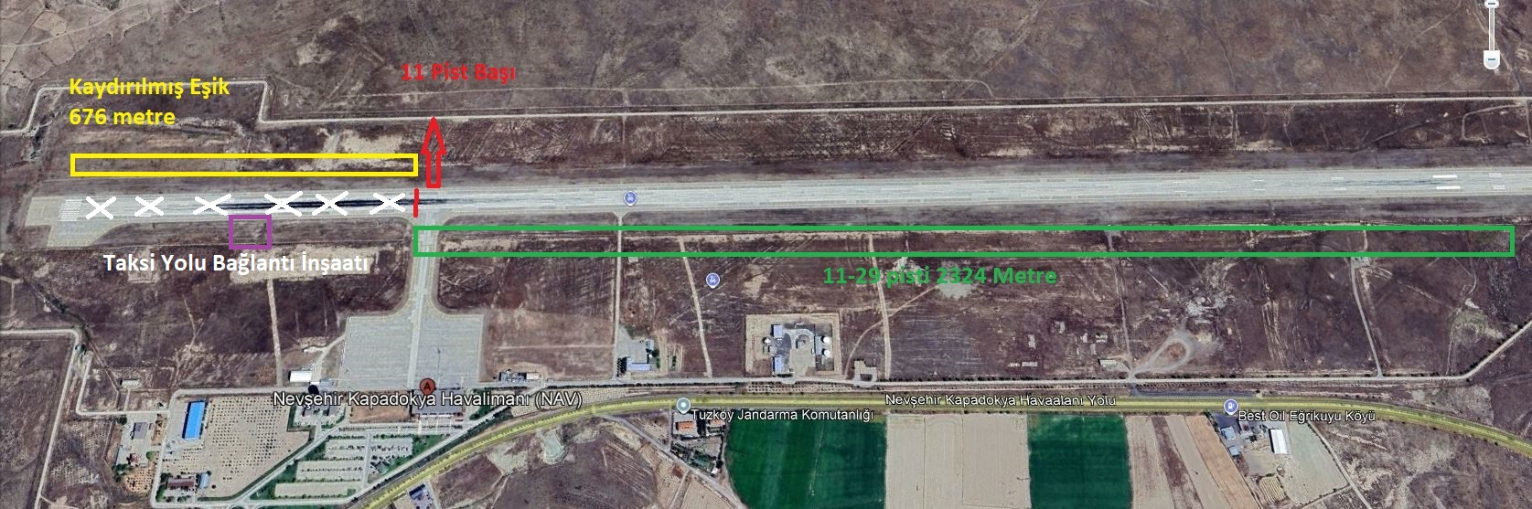

İnşaat çalışmaları süresince uygulanacak olan değişikliklere yönelik havalimanımızda geçici eşik kaydırma ve aplikasyon işlemleri tamamlanmış olup, inşaat çalışmaları tamamlanıncaya kadar 11 pist başından 2324 metrelik kısım aktif pist başı olarak kullanılacaktır.

İnşaat çalışmalarında esnasında ve sonrasında FOD oluşmaması için yüklenici firmaya gerekli uyarılar yapılmış, sözleşme imzalanmış olup İşletme Şefliği Apron Yönetim Birimi tarafından gerekli kontroller yapılacaktır.

NOT: İnşaat çalışmaları nedeniyle “geçici eşik kaydırma” işlemi yapılmıştır. Ancak inşaat süresi boyunca havalimanımız 11 pist başı tarafı hava araçlarının iniş, kalkış ve taksi manevralarına NOTAM yayını ile kapatılması, yaklaşma ışıklarının geçici olarak pistin kapalı kısmına montaj yapılması nedeniyle eşik kaydırma işleminde “kalıcı kaydırılmış eşik” işaretlemesi kullanılmıştır.

Kapadokya Havalimanı Pist Ölçüleri:

NAV | TORA | TODA | ASDA | LDA
11 | 2324 Metre | 2324 Metre | 2324 Metre | 2324 Metre

Kapadokya Havalimanında kurum/kuruluş şirketlerin aynı anda operasyonel faaliyetlerini sürdürmekte olduğu, 3000 metrelik havalimanımız pistinin uzunluğu eşik kaydırma suretiyle yukarıda tabloda belirtilen ölçülerde hizmet verecektir. Havalimanımızda devam eden inşaat çalışmaları ve eşik kaydırma işlemi NOTAM ile bildirilmiştir. Rutin uçuş operasyonları değişiklik göstermesi nedeniyle, değişiklikler esnasında uyulması gereken kurallar;

✓ Her iniş-kalkış öncesinde pilotlara kısıtlamalara yönelik Hava Trafik Kontrolörlerince bilgilendirme yapılacaktır.

✓ Her iniş-kalkış esnasında pistin tamamı (3000 metre) inşaat malzemesi, araç, personel, FOD unsurlarından arındırılması Apron ve ATC birimlerinin koordinesi ile sağlanacaktır.

✓ Kaydırılmış eşiğe göre ilan edilmiş mesafe bilgileri, iniş kalkış kısıtlamaları hakkında detaylı bilgiler yukarıda tablo halinde görsel olarak verilmiştir.

✓ Apron Trafik personellerince rutin olarak günde 4 defa yapılan pist kontrollerinin sıklığı artırılarak istenmeyen durumların ortaya çıkması önlenecektir.

✓ Havalimanımızda faaliyet gösteren tüm havayolu kuruluşları ve yer hizmet kuruluşları kaydırılmış eşik uygulaması ile ilgili bildirimleri takip etmekle ve operasyonlarını yeni duruma göre düzenlemekle yükümlüdürler.

✓ Havalimanı inşaat çalışmalarına ilişkin güncel NOTAM’lar, yeni NOTAM yayınlanması veya iptal edilmesi durumlarında AIM Birimi ve İşletme Şefliğince ilgili tüm birimlerle paylaşılacaktır.

- TAVSİYELER/SONUÇLAR:
✓ Tüm paydaşlarımız, uçuş operasyonları esnasında uçuş can ve mal güvenliğini tehlikeye düşürebilecek, tehlikeli durum gördükleri anda bahse konu durumu aşağıda belirtilen iletişim tablosunda yer alan telefonlara, elektronik posta adresine veya Emniyet Yönetim Uzmanlığı dahili (2021 nolu) telefona bildirebilmektedir.

✓ Havalimanımızda faaliyet gösteren tüm havayolu kuruluşları ve yer hizmet kuruluşları kaydırılmış eşik uygulaması ile ilgili bildirimleri takip etmeli ve operasyonlarını yeni duruma göre Havalimanı, Hava Trafik Kontrol Kulesi ve İşletme Şefliği ile görüşerek planlamalıdır.

- İLETİŞİM:
DHMİ Kapadokya Havalimanı
Emniyet Yönetim Uzmanlığı

Ad Soyad : Gökhan UÇAR

Cep No :0533 595 21 92

Dahili No : 2021

E-posta : kapadokyasms@gmail.com

